

**المـــــــادة : الرياضيات**

**دولة الإمـارات العربية المتحـدة**

**دائــــــرة التعليـــــم والمعرفــــة**

**مــدرســة الــرؤيـــــة الخاصــة**

المساحة تحت المنحنى والتكامل

**ا ا الأسم:**

الصف: الحادي عشر

**تدريب 1:**

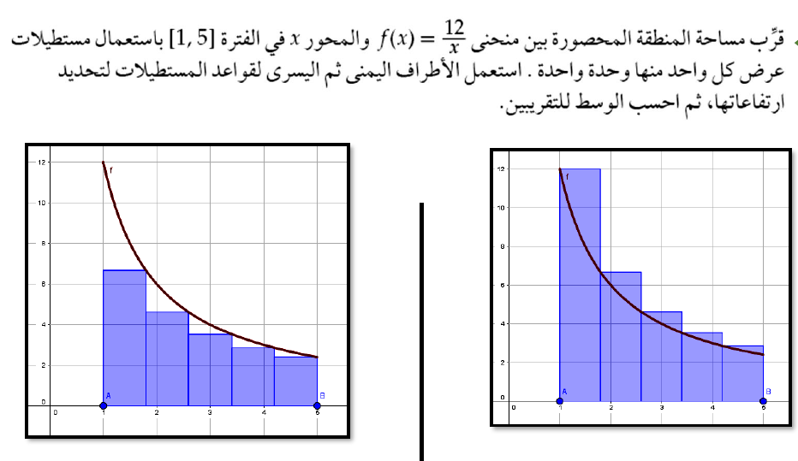

**تدريب2:**

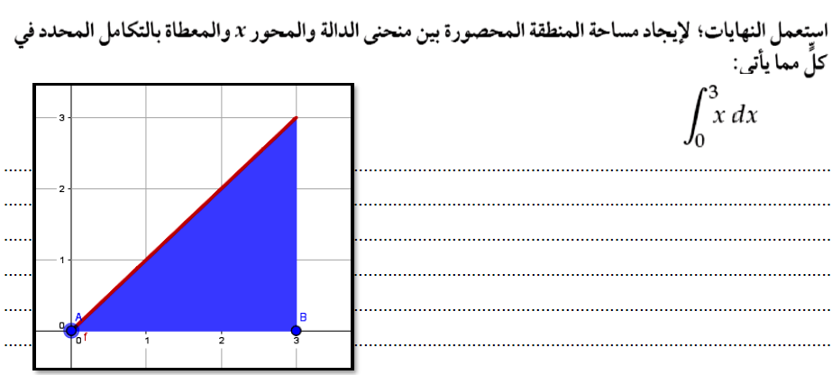

تدريب3:

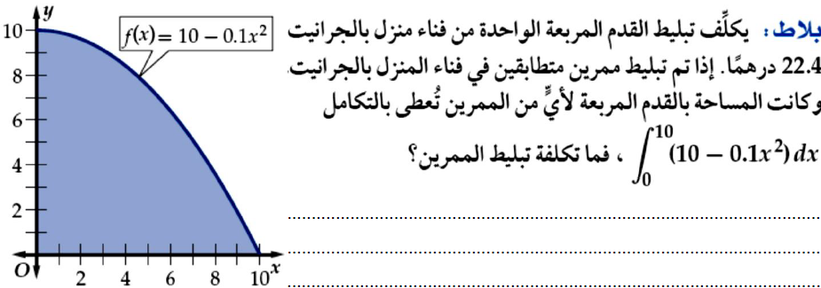

تدريب4:

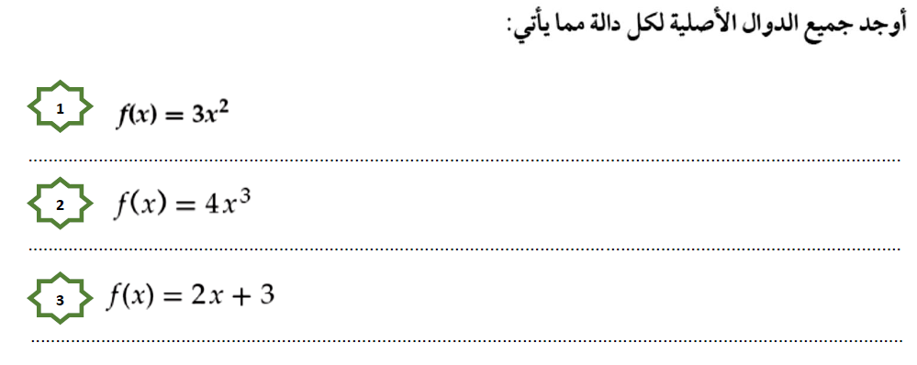

**تدريب5:**



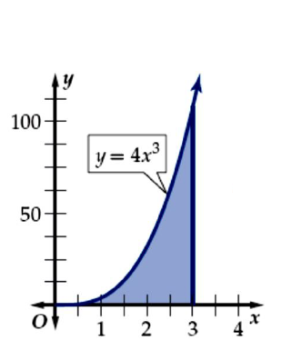

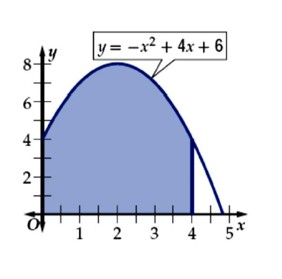

ةة

تدريب6:

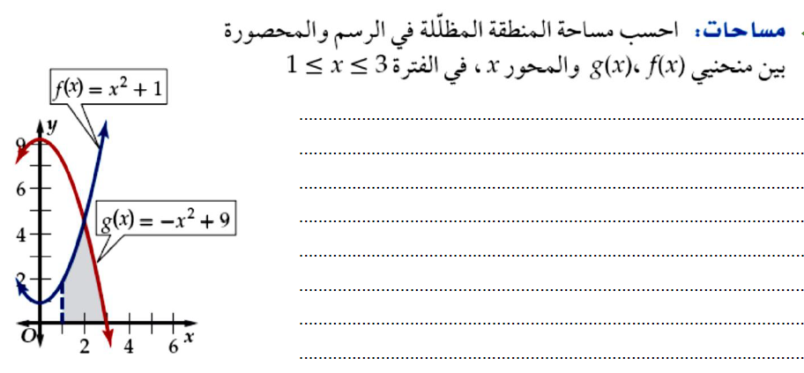

تدريب7:

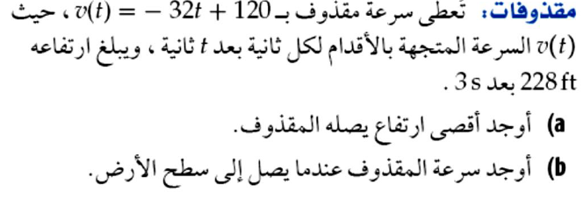

تدريب 8: ضع دائرة حول رمز الاجابة الصحيحة: 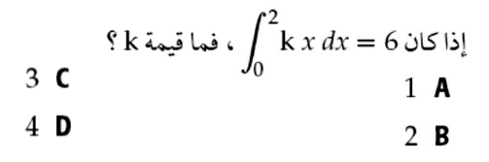

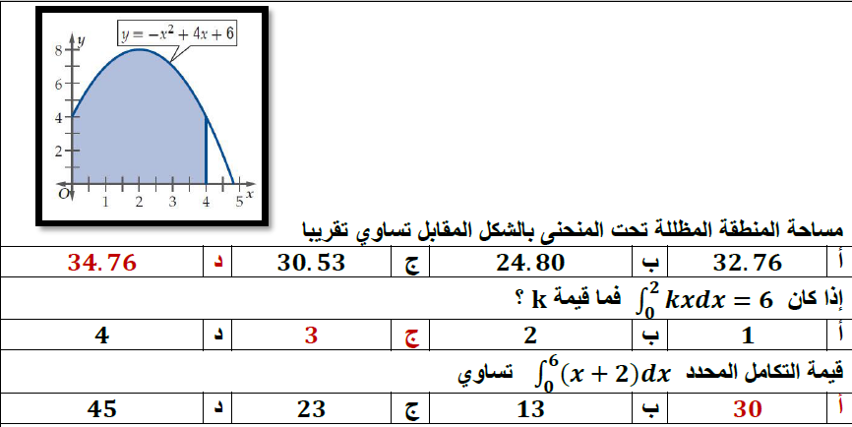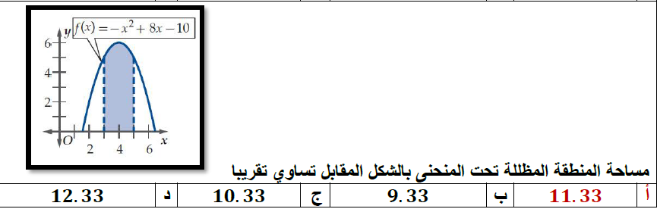

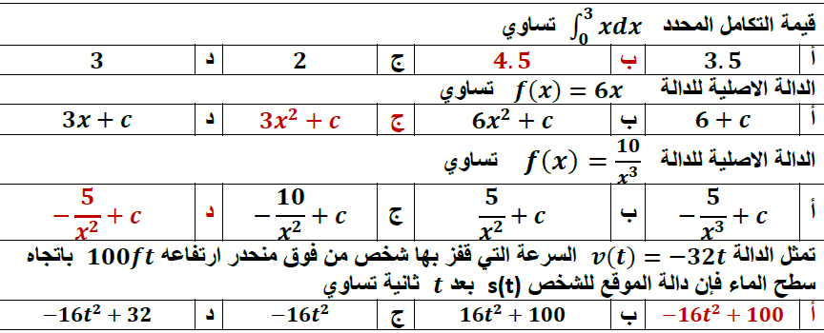ب

تدريب 9: 

